Kolegium Nauk Ścisłych i Technicznych
Uniwersytet Rzeszowski


Przedmiot:
Projekt Inżynierski / Inteligętne Systemy Internetowe

Wykonali:
Jakub Siłka, Paweł Powęska, Karol Brudniak

Prowadzący: mgr inż. Wojciech Gałka, dr hab. Inż. W. Paja
Rzeszów 2025

Spis treści
Przegląd aktualnych rozwiązań 3
Formularz American Diabetes Association 3
Kalkulator platformy HaloDoctor 6
Wymagania funkcjonalne i niefunkcjonalne 8
Wymagania funkcjonalne: 8
Wymagania niefunkcjonalne: 8
Diagram przypadków użycia 9
Przypadek użycia: szybka symulacja ryzyka 9
Przypadek użycia: Rejestracja 9
Przypadek użycia: Logowanie 10
Przypadek użycia: Wprowadzenie danych i predykcja ryzyka 10
Przypadek użycia: Przeglądanie historii i trendów 10
Przypadek użycia: Zarządzanie dziennikiem zdrowia 11

Przegląd aktualnych rozwiązań

Formularz American Diabetes Association

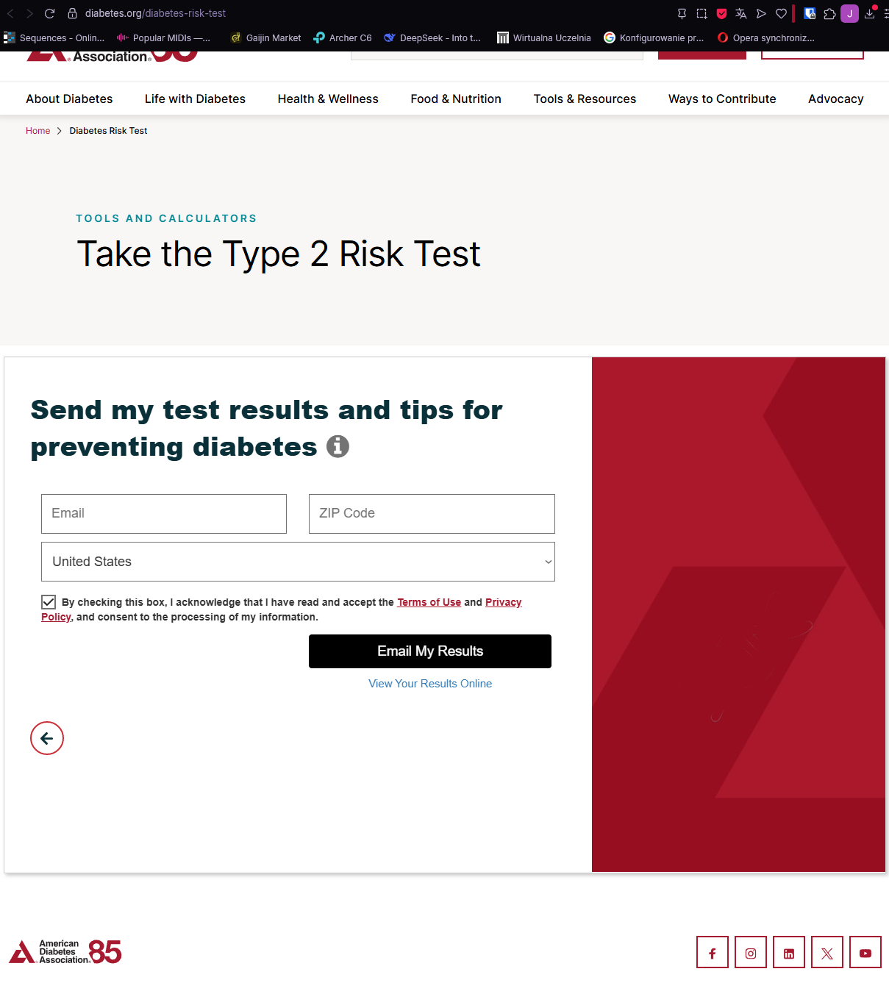
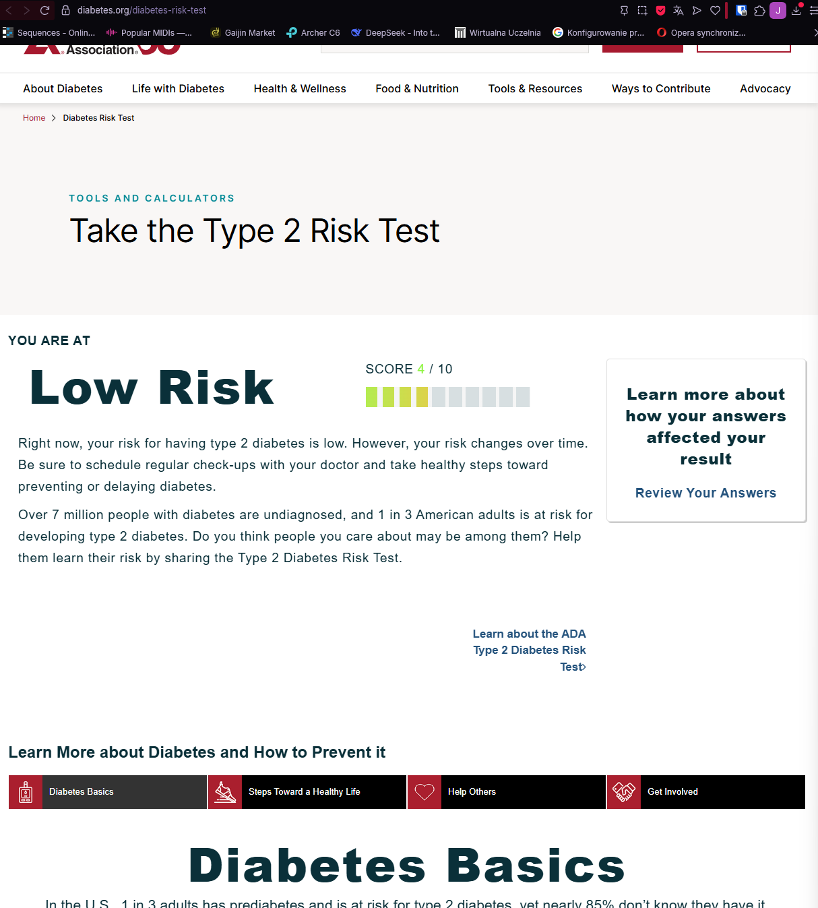
Internetowy kalkulatory ryzyka cukrzycy - formularz American Diabetes Association jest jednym z najczęściej spotykanych rozwiązań pozwalających na szybką samoocenę stanu zdrowia. Umożliwiają one wprowadzenie podstawowych biometrycznych, takich jak wiek, waga czy wzrost, w celu oszacowania ryzyka zachorowania w oparciu o sztywne reguły punktowe.
Do głównych zalet wymienionych wyżej rozwiązań należą:
- Szybkość i prostota: Użytkownik otrzymuje wynik natychmiast po wypełnieniu krótkiej ankiety.
- Dostępność: Brak konieczności zakładania konta czy logowania.
- Wiarygodność źródeł: Bazują na ustandaryzowanych wytycznych medycznych.

Minusy tego formularza to:
- Brak personalizacji i wyjaśnienia: Wynik jest liczbą lub statusem bez wyjaśnienia, który czynnik zaważył na diagnozie.
- Brak historii: Brak możliwości zapisu wyników i śledzenia zmian w czasie.
- Formularz na ekranie końcowym zniechęcający użytkowników do sprawdzenia wyników

Kalkulator platformy HaloDoctor
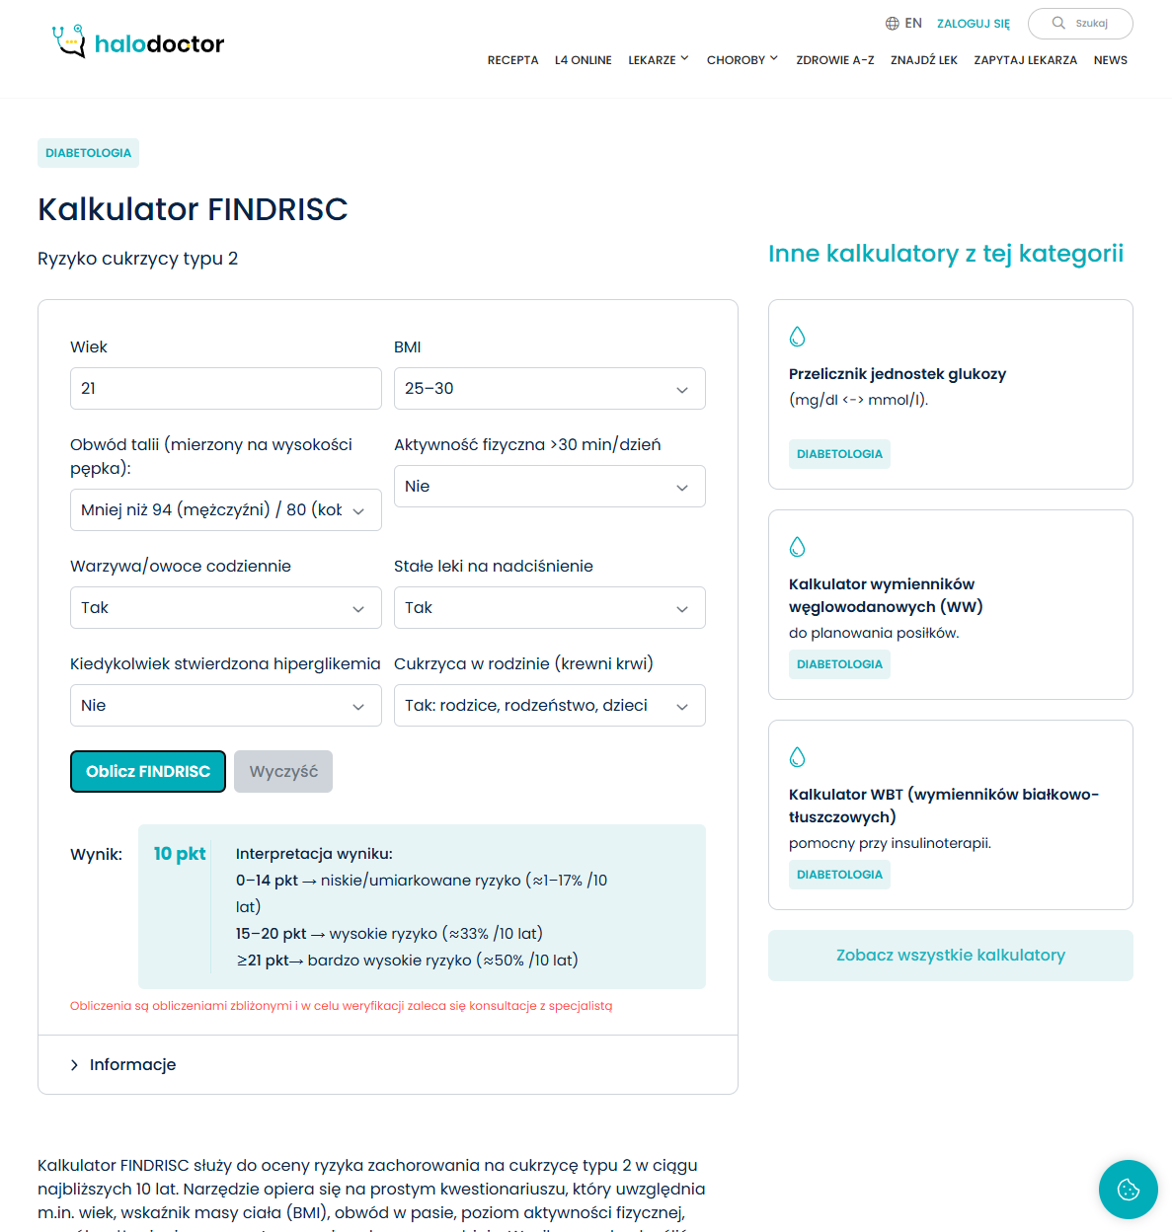
Drugim analizowanym rozwiązaniem jest kalkulator ryzyka cukrzycy typu 2 dostępny na platformie telemedycznej HaloDoctor. Narzędzie to oparte jest na międzynarodowej skali FINDRISC (Finnish Diabetes Risk Score) i służy do oszacowania ryzyka zachorowania w perspektywie najbliższych 10 lat. Formularz składa się z ośmiu kluczowych pytań, które łączą parametry ilościowe (BMI, obwód talii) z wywiadem dotyczącym stylu życia (aktywność fizyczna, spożycie warzyw/owoców) oraz historią medyczną (nadciśnienie, hiperglikemia, obciążenie genetyczne).

Do głównych zalet tego rozwiązania należą:
- Integracja z usługami medycznymi: Jako część platformy telemedycznej, narzędzie często sugeruje bezpośrednią konsultację lekarską w przypadku wysokiego wyniku, lub w celu prawdziwej diagnozy.
- Przejrzysta skala punktowa: Wynik jest sumowany w zakresie 0-24 punktów, co pozwala na łatwe przypisanie pacjenta do jednej z czterech grup ryzyka
Minusy kalkulatora to:
- Subiektywność danych: Pytania o dietę (np. "Czy jadasz warzywa codziennie?") opierają się na deklaracji użytkownika, co może prowadzić do zafałszowania wyniku.
- Bariera wejścia: Wymóg dokładnego zmierzenia obwodu w pasie może być problematyczny dla użytkownika korzystającego z aplikacji "w biegu".
- Sztywny algorytm: Podobnie jak w innych kalkulatorach opartych na FINDRISC, wagi poszczególnych pytań są stałe i nie dostosowują się dynamicznie do specyficznych kombinacji cech pacjenta.

Wymagania funkcjonalne i niefunkcjonalne

Wymagania funkcjonalne:
- Wprowadzanie danych diagnostycznych i metabolicznych (wiek, BMI, ciśnienie, cholesterol, poziom aktywności...) poprzez formularz.
- Wyświetlanie wyniku predykcji ryzyka wystąpienia cukrzycy (klasyfikacja: zdrowy, stan przedcukrzycowy, cukrzyca) w formie graficznej.
- Prezentacja interpretacji wyniku z wykorzystaniem wykresów SHAP wyjaśniających wpływ poszczególnych cech na decyzję modelu.
- //Generowanie i wyświetlanie inteligentnych zaleceń zdrowotnych ("Smart Advisor") dopasowanych do wyniku użytkownika.//
- Możliwość zapisywania codziennych logów zdrowotnych do bazy danych.
- Przeglądanie historii wykonanych predykcji oraz wprowadzonych logów.
- Wyświetlanie dashboardu analitycznego prezentującego trendy zmian ryzyka w czasie .
- Możliwość wykonania szybkiej symulacji ryzyka dla użytkownika niezalogowanego.
- Możliwość utworzenia nowego konta użytkownika.
- Możliwość zalogowania się w aplikacji.
- Możliwość usunięcia błędnych wpisów z dziennika zdrowia.
- Możliwość edycji profilu użytkownika (dane stałe, np. wzrost do obliczeń BMI).

Wymagania niefunkcjonalne:
- Responsywność w przeglądarkach internetowych na urządzeniach mobilnych i desktopowych
- Wymagany stały dostęp do Internetu w celu komunikacji z API predykcyjnym.
- Czas odpowiedzi modelu predykcyjnego poniżej 1 sekundy.
- Skuteczność modelu uczenia maszynowego na poziomie minimum 80%.
- Bezpieczne przechowywanie haseł oraz loginów użytkowników w bazie danych.

Diagram przypadków użycia

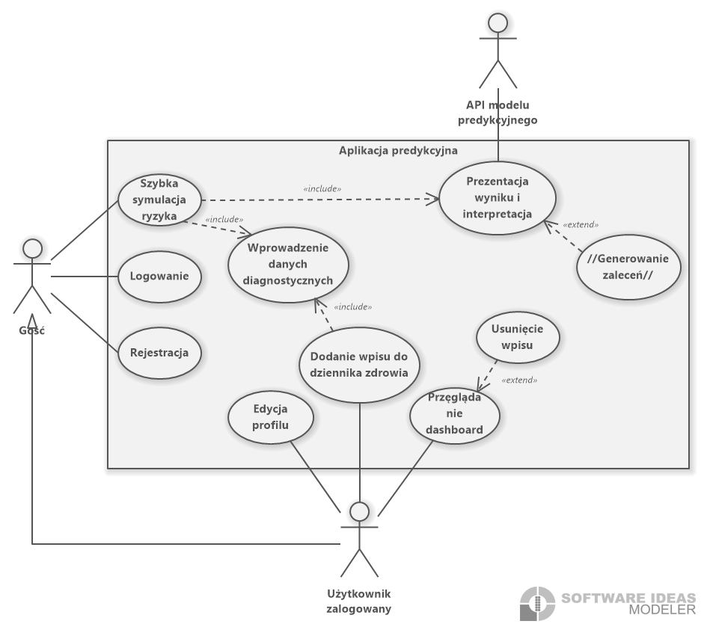

Przypadek użycia: szybka symulacja ryzyka
Aktor: Gość
Opis: Wykonanie szybkiej analizy ryzyka cukrzycy bez konieczności logowania się.
Warunki wstępne: Użytkownik niezalogowany, otwarty ekran startowy aplikacji.
Przebieg:
- Gość wybiera opcje „Oblicz ryzyko cukrzycy”.
- System wyświetla formularz do diagnozy.
- Gość uzupełnia formularz i zatwierdza go.
- System przetwarza dane i wyświetla diagnozę.
- System wyświetla interpretację wyniku.

Przypadek użycia: Rejestracja
Aktor: Gość
Opis: Utworzenie nowego konta użytkownika
Warunki wstępne: Użytkownik nie posiada konta lub nie jest zalogowany.
Przebieg:
- Gość wybiera opcję rejestracji.
- System wyświetla formularz do rejestracji.
- Gość podaje wymagane dane i zatwierdza wybór.
- System weryfikuje poprawność danych i tworzy konto w bazie.
- Następuje automatyczne loguje użytkownika.

Przypadek użycia: Logowanie
Aktor: Gość
Opis: Uwierzytelnienie użytkownika w systemie.
Warunki wstępne: Użytkownik posiada konto, ale nie jest zalogowany.
Przebieg:
- Gość wybiera opcję Logowania.
- System wyświetla formularz do rejestracji.
- Gość wprowadza login i hasło.
- System weryfikuje zgodność danych z bazą bezpiecznie przechowywanych haseł.
5.a. Dane są poprawne – użytkownik uzyskuje dostępu do aplikacji jako użytkownik zalogowany.
5.b. Dane są błędne – system wyświetla komunikat o błędzie.
6.b Powrót do kroku 2

Przypadek użycia: Wprowadzenie danych i predykcja ryzyka
Aktor: Użytkownik Zalogowany
Opis: Wykonanie analizy ryzyka cukrzycy z trwałym zapisem wyniku w historii użytkownika. W celu analizy trendów
Warunki wstępne: Użytkownik zalogowany w aplikacji.
Przebieg:
- Użytkownik wybiera opcje „Oblicz ryzyko cukrzycy”.
- System wyświetla formularz do diagnozy.
- Użytkownik uzupełnia formularz i zatwierdza go.
- System przetwarza dane i wyświetla diagnozę.
- System wyświetla interpretację wyniku.
- System zapisuje dane w bazie danych.

Przypadek użycia: Przeglądanie historii i trendów
Aktor: Użytkownik Zalogowany
Opis: Analiza zapisanych wyników oraz trendów zmian zdrowotnych w czasie.
Warunki wstępne: Użytkownik zalogowany, posiada w bazie co najmniej jeden zapisany wynik.
Przebieg:
- Użytkownik wybiera moduł analityczny.
- System pobiera historię badań zdrowotnych z bazy danych.
- System wyświetla wykresy trendów zmian ryzyka w czasie.
- Użytkownik może wybrać konkretny wpis, aby zobaczyć jego szczegóły.

Przypadek użycia: Zarządzanie dziennikiem zdrowia
Aktor: Użytkownik Zalogowany
Opis: Edycja profilu oraz usuwanie błędnych wpisów z historii.
Warunki wstępne: Użytkownik zalogowany.
Przebieg:
- Użytkownik przegląda listę swoich wpisów zdrowotnych.
- Użytkownik wybiera błędny wpis i opcję usunięcia.
- System prosi o potwierdzenie i usuwa wpis z bazy danych.
- Użytkownik wchodzi w ustawienia profilu, aby zaktualizować dane stałe.

